Приглашаем принять участие в онлайн-мероприятиях для руководящих и педагогических работников, родительской общественности!
Ресурс | Ссылка на ресурс
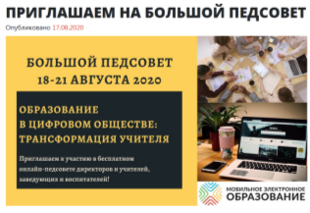  Большой Педсовет  «Образование в цифровом обществе: трансформация учителя»  будет проводиться с 18 по 21 августа.  К участию приглашаются руководители образовательных организаций, заведующие дошкольных образовательных организаций, заместители директора, методисты, педагогические работники и все, кого интересуют самые актуальные тенденции мира образования. | https://mob-edu.ru/priglashaem-na-forsajt-sessiyu-10-21-avgusta-2/
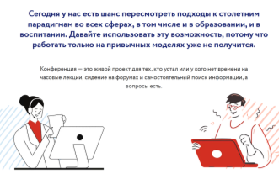  Большая всероссийская ежегодная конференция  для педагогов и родителей  «Вызовы образования 2020: традиции и цифра»  Обсуждаем острые проблемы, делимся российскими и мировыми практиками — не выходя из-за компьютера.  18, 19, 20, 21 августа 2020 года. | https://study.eduregion.ru/conference2020?utm_source=UniSender&utm_medium=email&utm_campaign=avtootv_konf2020#!/tab/210124311-2
  Яндекс.Учебник приглашает  на всероссийскую августовку  Совещание  «Школа и цифровое образование»  пройдет 20 августа. | Чтобы участвовать, вам понадобится Zoom. Подключайтесь в 11:00 по ссылке или смотрите трансляцию на Youtube.  В онлайн-совещании могут принять участие все желающие. Чтобы присоединиться, нужно пройти по ссылке: https://yandex.zoom.us/j/99399860048?pwd=bkFRMjM0MGtyY29Uemd3YXhIN21Sdz09  Код для входа: V488sa
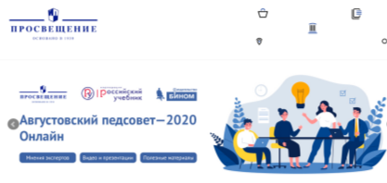  Группа компаний «Просвещение» предлагает подборку информационно-образовательных ресурсов, выступления ведущих экспертов в области образования, вебинары, актуальные статьи по направлениям обсуждения тем педагогических советов, подборку учебно-методических пособий, позволяющих образовательной организации эффективно подготовиться к августовскому совещанию. | https://prosv.ru/  https://uchitel.club/pedsovet-2020/
  В регионах стартует серия августовских педсоветов  в новом формате  В восьми регионах августовские педсоветы состоятся онлайн на платформе ММСО. 18 августа первый из них стартует в Ставропольском крае, затем они пройдут в Томской, Ленинградской, Ульяновской, Свердловской и Московской областях, в Ханты-Мансийском автономном округе и Алтайском крае.  В педсоветах примут участие известные российские и зарубежные эксперты. В частности, в Ханты-Мансийском автономном округе выступят директор Департамента образования ОЭСР Андреас Шляйхер, генеральный секретарь Союза учителей Сингапура Майк Турман, научный руководитель Института образования ВШЭ Исак Фрумин, руководитель Центра оценки качества образования РАО Галина Ковалева.  Перед участниками августовских педсоветов выступят и представители Группы компаний «Просвещение». У всех желающих будет возможность задать экспертам вопросы, а также посетить виртуальный стенд «Просвещения». | Получить информацию о предстоящих событиях и присоединиться к обсуждению вопросов можно по ссылкам:  uchitel.club/pedsovet-2020  pedsovet.mmco-expo.ru
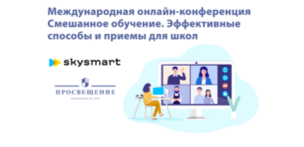  Международная онлайн-конференция «Смешанное обучение. Эффективные способы и приемы для школ»  20 августа 2020 года | https://rosuchebnik.ru/news/priglashaem-uchiteley-na-mezhdunarodnuyu-onlayn-konferentsiyu/
  Приглашаем Вас принять участие в онлайн-марафоне «Гамма творчества. Раннее развитие, дошкольный возраст»  с 24 - 28 августа  в бесплатном oнлайн-марафонe  «Возвращение: как восстановить работоспособность детского коллектива»  с 31 августа по 4 сентября | http://www.school-detsad.ru/GammaKids/
  II Международная педагогическая конференция  «Проектные практики в области гражданского образования» (6 октября 2020 года, в режиме онлайн) | https://moyastrana.ru/konkurs-2020/conference.php
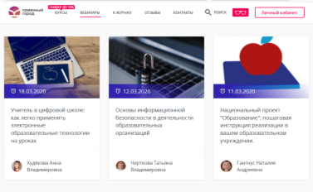  На сайте образовательного центра «Каменный город»  можно посмотреть много полезных и бесплатных материалов:  - бесплатные методички и чек-листы для воспитателей, логопедов, педагогов, родителей, которые можно скачать и брать в работу.  - вебинары и прямые эфиры.  - вопросы-ответы: отдельная страница, где эксперты отвечают на вопросы педагогов и родителей. | https://eduregion.ru/webinars/?utm_source=affiliate&utm_medium=landing&utm_campaign=workshop  https://manuals.eduregion.ru/?utm_source=UniSender&utm_medium=email&utm_campaign=avtootv_konf2020  https://question-answer.eduregion.ru/?utm_source=UniSender&utm_medium=email&utm_campaign=avtootv_konf2020
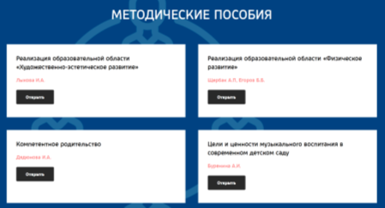  Книга И.А. Лыковой «Реализация образовательной области «Художественно-эстетическое развитие» размещена на сайте Всероссийской общественной организацией содействия развитию профессиональной сферы дошкольного образования «Воспитатели России»  (рубрика «Библиотека).  Автор приглашает читателей к совместному поиску новых смыслов, ориентиров, целей, задач, содержания, методов художественно-эстетического развития детей раннего и дошкольного возраста в современной образовательной среде. | https://vospitateli.org/library
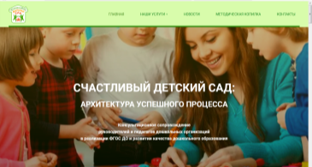  Продолжение цикла вебинаров Анны Викторовны Бояринцевой  «ОБУЧЕНИЕ НА ОСНОВЕ ДВИЖЕНИЯ» НА ПРОГУЛКЕ В ДЕТСКОМ САДУ  24-31 августа 2020 года | http://sdetsad.tilda.ws/news
  25-26 августа 2020 г. издательство «БИНОМ. Лаборатория знаний» проводит  всероссийскую педагогическую онлайн-конференцию  «Возможности системы развивающего обучения  Л.В. Занкова для профессионального роста педагога» | С подробным расписанием вебинаров можно познакомиться перейдя по ссылке: https://lbz.ru/news/306/18713/
  Вебинары онлайн-проекта «Детский сад дома» | С подробным расписанием вебинаров можно познакомиться перейдя по ссылке: https://lbz.ru/metodist/authors/doshk/4/
Вебинары Института Новых технологий  24 августа состоится вебинар «Подготовка к школе с наборами ЛЕГО ДУПЛО».  24 августа пройдет вебинар «Эффективные способы развития письменной речи на английском языке».  26 августа приглашаем на бесплатный вебинар «Астрономическое явление «Парад планет». | С подробным расписанием вебинаров можно познакомиться перейдя по ссылке: http://www.int-edu.ru/
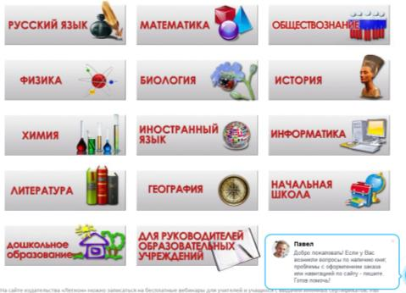  На сайте издательства «Легион» можно записаться на бесплатные вебинары для учителей и учащихся с выдачей именных сертификатов.  Ближайший вебинар 25 августа 2020 в 15:00 (мск) по теме «Актуализация знаний обучающихся 6 - 8 классов при подготовке к ВПР» | https://www.legionr.ru/webinars/
  Вебинары и онлайн-уроки корпорации «Российский учебник»  Ближайший вебинар:  - Атлас на уроках: азы картографической грамотности и методические лайфхаки. Состоится 13:00, 19 августа 2020 года.  - От малых жанров фольклора к большой литературе. Состоится 14:30, 19 августа 2020 года.  - Искусство разнообразия. Межкультурная и межэтническая толерантность. Состоится 14:30, 19 августа 2020 года.  - Цифровая безопасность: банки и карты. Состоится 17:30, 19 августа 2020 года.  - Цифровые сервисы и приложения для урока. Состоится 17:30, 19 августа 2020 года.  - Трудные вопросы истории: массовые репрессии в 30-е годы XX века. Состоится 10:00, 20 августа 2020 года.  - Особенности организации повторения учебного материала за 1 класс при обучении русскому языку во 2 классе в 2020-2021 учебном году. Часть 1. Состоится 11:30, 20 августа 2020 года. | С подробным расписанием вебинаров можно познакомиться перейдя по ссылке: https://rosuchebnik.ru/metodicheskaja-pomosch/materialy/type-onlayn-uroki-or-vebinar/
  Мастер-класс: Школьный урок в форме вебинара. Методические рекомендации  26 августа, 15:00-16:00 МСК  Лариса Бух  Основатель «Школы Ведуших Вебинары» | https://virtualroom.ru/webinars/master-klass-shkolnyy-urok-v-forme-vebinara-metodicheskie-rekomendacii?utm_source=newsletter&utm_medium=email&utm_campaign=reg_webinar_newsletter&utm_term=text_link&utm_content=reg_webinar_newsletter_2707
  Как организовать вебинар: советы начинающим  27 августа, 14:00-15:00 МСК  Сергей Дунаев  Руководитель Virtual Room | https://virtualroom.ru/webinar_marketing?utm_source=newsletter&utm_medium=email&utm_campaign=reg_webinar_newsletter&utm_term=text_link&utm_content=reg_webinar_newsletter_2707
  Онлайн-презентации Beautiful.ai, Adobe Spark и Rawshorts – Ваши новые возможности в elearning  3 сентября, 15:00-16:00 МСК  Татьяна Никишина, к.п.н.,  руководитель программы в университете «Синергия» | https://virtualroom.ru/webinars/onlayn-prezentacii-beautifulai-adobe-spark-i-rawshorts-vashi-novye-vozmozhnosti-v?utm_source=newsletter&utm_medium=email&utm_campaign=reg_webinar_newsletter&utm_term=text_link&utm_content=reg_webinar_newsletter_2707
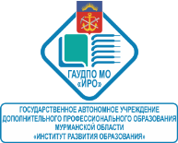  План проведения методических мероприятий ГАУДПО МО «ИРО»  на сентябрь-декабрь 2020 года | https://iro51.ru/napravlenie-deyatelnosti/metodicheskie-meropriyatiya/2871-plan-provedeniya-metodicheskikh-meropriyatij-gaudpo-mo-iro-na-sentyabr-dekabr-2020-goda
Календарь вебинаров Форума «Педагоги России»  Ближайшие вебинары:  19.08.2020 c 15:00 до 17:00  «Развитие сенсорных систем ребенка как основа коррекционной работы учителя-логопеда»  19.08.2020 c 17:00 до 19:00  «Разработка программы воспитания в образовательном учреждении на основе примерной программы: основные разделы, особенности воспитательного процесса, целеполагающий блок, модульное направление работы»  20.08.2020 c 16:00 до 18:00  «Комплексная диагностика будущих первоклассников. Как исправить возможные проблемы за короткий срок»  20.08.2020 c 17:00 до 19:00  «Сложные родители. Как работать без конфликтов» и т.д. | http://www.school-detsad.ru/webinar/

